Официально________________________________
№8
04 апреля
2019 год

НИЖНЕИНГАШСКИЙ ПОСЕЛКОВЫЙ СОВЕТ ДЕПУТАТОВ
НИЖНЕИНГАШСКОГО РАЙОНА
КРАСНОЯРСКОГО КРАЯ

РЕШЕНИЕ

19.02.2019 пгт. Нижний Ингаш № 37-191

О внесении изменений и дополнений

в Устав посёлка Нижний Ингаш
Нижнеингашского района Красноярского края
Управлением Министерства юстиции по Красноярскому краю
20 марта 2019 года зарегистрированы изменения в Устав.
Государственный номер RU 245281012019001

В целях приведения Устава поселка Нижний Ингаш Нижнеингашского района Красноярского края в соответствие с требованиями Федерального закона от 06.10.2003 № 131-ФЗ «Об общих принципах организации местного самоуправления в Российской Федерации», Федерального закона №217-ФЗ от 29.07.2018, Федерального закона №443 -ФЗ от 29.12.2017, Федерального закона №244-ФЗ от 29.07.2018, руководствуясь статьями 64, 65 Устава поселка Нижний Ингаш Нижнеингашского района Красноярского края, Нижнеингашский поселковый Совет депутатов РЕШИЛ:
1. Внести в Устав поселка Нижний Ингаш Нижнеингашского района Красноярского края следующие изменения:
1.1. в статье 7 слова «решения, принятые на местных референдумах» дополнить словами «и сходах граждан»;
1.2. пункт 18 части 1 статьи 9 изложить в следующей редакции:
«18) участие в организации деятельности по накоплению (в том числе раздельному накоплению) и транспортированию твердых коммунальных отходов»;
1.3. пункт 5 части 1 статьи 9 изложить в следующей редакции:
«5) дорожная деятельность в отношении автомобильных дорог местного значения в границах населенных пунктов поселения и обеспечение безопасности дорожного движения на них, включая создание и обеспечение функционирования парковок (парковочных мест), осуществление муниципального контроля за сохранностью автомобильных дорог местного значения в границах населенных пунктов поселения, организация дорожного движения, а также осуществление иных полномочий в области использования автомобильных дорог и

(Окончание на стр. 2)

04 апреля 2019 года ВЕСТНИК №8

осуществления дорожной деятельности в соответствии с законодательством Российской Федерации»;
1.4. пункт 20 части 1 статьи 9 изложить в следующей редакции:

«20) утверждение генеральных планов поселения, правил землепользования и застройки, утверждение подготовленной на основе генеральных планов поселения документации по планировке территории, выдача разрешений на строительство (за исключением случаев, предусмотренных Градостроительным кодексом Российской Федерации, иными федеральными законами), разрешений на ввод объектов в эксплуатацию при осуществлении строительства, реконструкции объектов капитального строительства, расположенных на территории поселения, утверждение местных нормативов градостроительного проектирования поселений, резервирование земель и изъятие земельных участков в границах поселения для муниципальных нужд, осуществление муниципального земельного контроля в границах поселения, осуществление в случаях, предусмотренных Градостроительным кодексом Российской Федерации, осмотров зданий, сооружений и выдача рекомендаций об устранении выявленных в ходе таких осмотров нарушений, направление уведомления о соответствии указанных в уведомлении о планируемых строительстве или реконструкции объекта индивидуального жилищного строительства или садового дома (далее - уведомление о планируемом строительстве) параметров объекта индивидуального жилищного строительства или садового дома установленным параметрам и допустимости размещения объекта индивидуального жилищного строительства или садового дома на земельном участке, уведомления о несоответствии указанных в уведомлении о планируемом строительстве параметров объекта индивидуального жилищного строительства или садового дома установленным параметрам и (или) недопустимости размещения объекта индивидуального жилищного строительства или садового дома на земельном участке, уведомления о соответствии или несоответствии построенных или реконструированных объекта индивидуального жилищного строительства или садового дома требованиям законодательства о градостроительной деятельности при строительстве или реконструкции объектов индивидуального жилищного строительства или садовых домов на земельных участках, расположенных на территориях поселений, принятие в соответствии с гражданским законодательством Российской Федерации решения о сносе самовольной постройки, решения о сносе самовольной постройки или ее приведении в соответствие с предельными параметрами разрешенного строительства, реконструкции объектов капитального строительства, установленными правилами землепользования и застройки, документацией по планировке территории, или обязательными требованиями к параметрам объектов капитального строительства, установленными федеральными законами (далее также - приведение в соответствие с установленными требованиями), решения об изъятии земельного участка, не используемого по целевому назначению или используемого с нарушением законодательства Российской Федерации, осуществление сноса самовольной постройки или ее приведения в соответствие с установленными требованиями в случаях, предусмотренных Градостроительным кодексом Российской Федерации»;
1.5. часть 1 статьи 9.2. дополнить пунктом 15 следующего содержания:
«15) осуществление мероприятий по защите прав потребителей, предусмотренных Законом Российской Федерации от 7 февраля 1992 года № 2300-1 "О защите прав потребителей".

(Окончание на стр. 3)

04 апреля 2019 года ВЕСТНИК №8

1.6. главу VIII дополнить статьей 48.2 следующего содержания:
« Статья 48.2. Староста сельского населенного пункта
1. Староста сельского населенного пункта (староста) – лицо, уполномоченное представлять интересы жителей сельского населенного пункта, расположенного в поселении, во взаимоотношениях с органами местного самоуправления. Староста действует на общественных началах на принципах законности и добровольности.
2. Староста назначается Советом депутатов, по представлению схода граждан сельского населенного пункта из числа лиц, проживающих на территории данного сельского населенного пункта и обладающих активным избирательным правом.
Срок полномочий старосты - 5 лет
Полномочия старосты подтверждаются решением представительного органа муниципального образования по выбору старосты и/или удостоверением.
3. Старостой может быть назначен гражданин Российской Федерации, достигший возраста 18 лет, обладающий избирательным правом, постоянно проживающий в границах сельского населенного пункта.
Старостой не может быть назначено лицо:
1) замещающее государственную должность, должность государственной гражданской службы, муниципальную должность или должность муниципальной службы;
2) признанное судом недееспособным или ограниченно дееспособным;
3) имеющее непогашенную или неснятую судимость.
4. Староста для решения возложенных на него задач:
1) взаимодействует с органами местного самоуправления, муниципальными предприятиями и учреждениями и иными организациями по вопросам решения вопросов местного значения в сельском населенном пункте;
2) взаимодействует с населением, в том числе посредством участия в сходах, собраниях, конференциях граждан, направляет по результатам таких мероприятий обращения и предложения, в том числе оформленные в виде проектов муниципальных правовых актов, подлежащие обязательному рассмотрению органами местного самоуправления;
3) информирует жителей сельского населенного пункта по вопросам организации и осуществления местного самоуправления, а также содействует в доведении до их сведения иной информации, полученной от органов местного самоуправления;
4) содействует органам местного самоуправления в организации и проведении публичных слушаний, обнародовании их результатов в сельском населенном пункте.
5. Староста обладает следующими правами:
1) привлекать жителей закрепленной территории к работам по благоустройству, озеленению и улучшению санитарного состояния населенных пунктов, детских и спортивных площадок, поддержанию в надлежащем состоянии кладбищ, братских могил;
2) содействовать в реализации прав и законных интересов жителей закрепленной территории путем направления в органы государственной власти и местного самоуправления заявлений, предложений и жалоб граждан;
3) выяснять мнение жителей сельского населенного пункта по проектам решений представительного органа путем его обсуждения;
4) разрабатывать и вносить на рассмотрение в органы местного самоуправления предложения по программе развития соответствующей территории, по организации работы учреждений здравоохранения, культуры, торговли, образования, по благоустройству сельского населенного пункта, сохранности и надлежащего использования муниципального жилищного фонда, охраны природы, рационального использования природных ресурсов,
развития фермерских (крестьянских) хозяйств;
(Окончание на стр. 4)

04 апреля 2019 года ВЕСТНИК №8

5) быть принятым в органах или должностными лицами местного самоуправления во внеочередном порядке по вопросам взаимодействия органа местного самоуправления и жителей сельского населенного пункта.
6. О своей работе староста отчитывается не реже 1 раза в год на собрании граждан, проводимом на территории сельского населенного пункта.
7. Полномочия старосты прекращаются досрочно по решению представительного органа муниципального образования, в состав которого входит данный сельский населенный пункт, по представлению схода граждан сельского населенного пункта, а также в случаях, установленных пунктами 1 - 7 части 10 статьи 40 Федерального закона № 131-ФЗ»;
1.7. главу VIII дополнить статьей 48.3 следующего содержания:
«Статья 48. 3. Сход граждан
1. В случаях, предусмотренных Федеральным законом от 06.10.2003 № 131-ФЗ «Об общих принципах организации местного самоуправления Российской Федерации», сход граждан проводится:
1) в сельском населенном пункте по вопросу изменения границ поселения (муниципального района), в состав которого входит указанный сельский населенный пункт, влекущего отнесение территории указанного населенного пункта к территории другого поселения (муниципального района);
2) в сельском населенном пункте, входящем в состав муниципального образования, по вопросу введения и использования средств самообложения граждан на территории данного сельского населенного пункта;
3) в сельском населенном пункте по вопросу выдвижения кандидатуры старосты сельского населенного пункта, а также по вопросу досрочного прекращения полномочий старосты сельского населенного пункта.
1.1. В сельском населенном пункте сход граждан также может проводиться в целях выдвижения кандидатур в состав конкурсной комиссии при проведении конкурса на замещение должности муниципальной службы в случаях, предусмотренных законодательством Российской Федерации о муниципальной службе.
2. Сход граждан, предусмотренный настоящей статьей, правомочен при участии в нем более половины обладающих избирательным правом жителей сельского населенного пункта. Решение такого схода граждан считается принятым, если за него проголосовало более половины участников схода граждан».

2. Поручить Главе посёлка Нижний Ингаш Б.И. Гузей направить решение в Управление Министерства юстиции Российской Федерации по Красноярскому краю для государственной регистрации.

3. Контроль за исполнением Решения возложить на постоянную комиссию по законности, защите прав граждан правопорядка.

4. Настоящее Решение подлежит официальному опубликованию после его государственной регистрации и вступает в силу со дня официального опубликования в периодическом средстве массовой информации «Вестник муниципального образования посёлок Нижний Ингаш».

Председатель поселкового
Совета депутатов Т.Г. Зиновьева

Глава поселка Нижний Ингаш Б.И. Гузей

(Окончание на стр.5)

04 апреля 2019 года ВЕСТНИК №8

АДМИНИСТРАЦИЯ
ПОСЁЛКА НИЖНИЙ ИНГАШ
НИЖНЕИНГАШСКОГО РАЙОНА
КРАСНОЯРСКОГО КРАЯ

ПОСТАНОВЛЕНИЕ

04.04.2019 г. пгт. Нижний Ингаш №56

Об утверждении реестра и схемы размещения мест (контейнерных площадок) накопления твердых коммунальных отходов на территории муниципального образования поселок Нижний Ингаш

В соответствии с Федеральным законом от 06.10.2003 №131-ФЗ «Об общих принципах организации местного самоуправления в Российской Федерации», Федеральным законом от 24.06.1998 №89-ФЗ «Об отходах производства и потребления», Постановлением Правительства Российской Федерации от 31.08.2018 №1039 «Об утверждении Правил обустройства мест (площадок) накопления твердых коммунальных отходов и ведения их реестра», ПОСТАНОВЛЯЮ:
1. Утвердить реестр размещения мест (контейнерных площадок) накопления твердых коммунальных отходов на территории муниципального образования поселок Нижний Ингаш (согласно приложению №1 к настоящему постановлению с разбивкой по поселениям).
2. Утвердить схему размещения мест (контейнерных площадок) накопления твердых коммунальных отходов на территории муниципального образования поселок Нижний Ингаш (согласно приложению №2 к настоящему постановлению с разбивкой по поселениям).
3. Контроль за исполнением постановления оставляю за собой.
4. Опубликовать постановление в периодическом печатном средстве массовой информации «Вестник муниципального образования поселок Нижний Ингаш» и на Официальном сайте муниципального образования поселок Нижний Ингаш (https://nizhny-ingash.ru).
5. Постановление вступает в силу в день, следующий за днем его официального опубликования.

Глава посёлка Нижний Ингаш Б.И.Гузей

(Окончание на стр.6)

04 апреля 2019 года ВЕСТНИК №8

Приложение №1
к постановлению Администрации
поселка Нижний Ингаш
№56 от 04.04.2019 г.

РЕЕСТР РАЗМЕЩЕНИЯ МЕСТ (КОНТЕЙНЕРНЫХ ПЛОЩАДОК) НАКОПЛЕНИЯ ТВЕРДЫХ КОММУНАЛЬНЫХ ОТХОДОВ НА ТЕРРИТОРИИ МУНИЦИПАЛЬНОГО ОБРАЗОВАНИЯ ПОСЕЛОК НИЖНИЙ ИНГАШ

Муниципальное образование | Контейнеры |  | Адрес контейнерной площадки Перечень МКД к КП, адрес | Количество площадок
 | Количество контейнеров | объем
МО п. Нижний Ингаш | 2 | 1,1 | Районный дом культуры  ул. Зеленая, 18 | 1
МО п. Нижний Ингаш | 10 | 1,1 | Центральная районная больница  ул. Ленина, 55 и ул. Ленина, 80 | 2
МО п. Нижний Ингаш | 2 | 1,1 | Администрация п. Нижний Ингаш  ул. Ленина, 160 | 1
МО п. Нижний Ингаш | 2 | 1,1 | ДОЦ «Радуга»  пер. Пионерский, 4 | 2
МО п. Нижний Ингаш | 2 | 1,1 | Администрация Нижнеингашского района  ул. Ленина, 164 | 1
МО п. Нижний Ингаш | 1 | 1,1 | Центр семьи  пер. Центральный, 6 | 1
МО п. Нижний Ингаш | 3 | 1,1 | Магазин «Хороший»  ул. Ленина, 296 | 1
МО п. Нижний Ингаш | 1 | 1,1 | Ростелеком  ул. Красная площадь, 51 | 1

(Окончание на стр.7)

04 апреля 2019 года ВЕСТНИК №8

МО п. Нижний Ингаш | 1 | 1,1 | д/с Колокольчик  ул. Зеленая, 23 | 1
МО п. Нижний Ингаш | 1 | 1,1 | д/с Сказка  ул. Набережная, д. 14 | 1
МО п. Нижний Ингаш | 2 | 1,1 | Отдел ОМВД по Нижнеингашскому району  ул. Ленина, 156 | 1
МО п. Нижний Ингаш | 1 | 1,1 | Детская школа искусств  пер. Музыкальный, 2 | 1
МО п. Нижний Ингаш | 2 | 1,1 | д/с Ромашка  ул. Красная площадь, 73 | 1
МО п. Нижний Ингаш | 1 | 1,1 | Центр занятости населения  ул. Ленина, 91 | 1
МО п. Нижний Ингаш | 1 | 1,1 | МФЦ  пер. Пионерский, д. № 6, стр. 1, пом. 1 | 1
МО п. Нижний Ингаш | 1 | 1,1 | Музей  пер. Центральный, 4 | 1
МО п. Нижний Ингаш | 3 | 1,1 | НСОШ № 1  ул. Зеленая, 7 | 1
МО п. Нижний Ингаш | 3 | 1,1 | НСОШ № 2  ул. Новая, 2б | 1
МО п. Нижний Ингаш | 1 | 1,1 | Спортивная школа «Темп»  ул. Красная площадь, 24а | 1
МО п. Нижний Ингаш | 2 | 1,1 | Библиотека  пер. Центральный, 2 | 1

(Окончание на стр.8)

04 апреля 2019 года ВЕСТНИК №8

МО п. Нижний Ингаш | 1 | 1,1 | Забота  ул. Красная площадь, 31 | 1
МО п. Нижний Ингаш | 1 | 1,1 | Военкомат  пер. Центральный, 9 | 1
МО п. Нижний Ингаш | 2 | 1,1 | Газета «Победа», жилой дом,  ул. Набережная, 78  ул. Набережная, 76 | 1
МО п. Нижний Ингаш | 2 | 1,1 | Стадион «Урожай» | 1
МО п. Нижний Ингаш | 2 | 1,1 | Магазин «Стильный город»  Ул. Красная площадь, 55 | 1
МО п. Нижний Ингаш | 12 | 1,1 | Площадка газгольдера  ул. Ленина, 33,45  ул. Красная площадь,69 | 3
МО п. Нижний Ингаш | 9 | 1,1 | ул. Набережная, д. 18, д.48А, д.59, 78А | 4
МО п. Нижний Ингаш | 3 | 1,1 | Ул. Октябрьская, д. 22 | 1
МО п. Нижний Ингаш | 16 | 1,1 | Микрорайон СХТ  ул. Л. Шевцовой, 4, 8Б  ул. О. Кошевого, 2,23  ул. С. Тюленина, 34  ул. Нефтебазовская,2, 15  ул. Железнодорожная, 6 | 8

(Окончание на стр.9)

04 апреля 2019 года ВЕСТНИК №8

МО п. Нижний Ингаш | 8 | 1,1 | Микрорайон КРАСЛАГ  Ул. Центральная,22  ул. Северная,  ул. Терешковой,  пер. Школьный | 4
МО п. Нижний Ингаш | 6 | 1,1 | Ул. Молодежная, 1,16  ул. Садовая, 9 | 3
МО п. Нижний Ингаш | 22 | 1,1 | Ул. Стадионная, 7  ул. Советская,12,28  ул. Корнеева, 16,38  ул. Левоневского, 3,25  ул. Луговая, 3,25  ул. Дзержинского, 9  ул. Куйбышева,15 | 11
МО п. Нижний Ингаш | 10 | 1,1 | Ул. Первомайская, 10,65,18  ул. Новая,1,6 | 5
МО п. Нижний Ингаш | 4 | 1,1 | ВЭС, ул. Энергетиков, 6 | 2
МО п. Нижний Ингаш | 18 | 1,1 | Ул. Камчатская, 1  ул. Стахановская, 41  ул. Учительская, 7,25  ул. Южная, 13  ул. Строительная, 9,4,б/н  ул. Пролетарская, 2  ул. Кирова, 1,2 | 9

(Окончание на стр.10)

04 апреля 2019 года ВЕСТНИК №8

МО п. Нижний Ингаш | 10 | 1,1 | Микрорайон Леспромхоз  Ул. Лесная, 15  Ул. Дачная, 2  ул. Звездная, 8  ул. Астафьева, 8  Ул. Солнечная, 3 | 5
МО п. Нижний Ингаш | 6 | 1,1 | Ул. Ленина, 12,22,28 | 3
МО п. Нижний Ингаш | 4 | 1,1 | Ул. Восточная, 3,23 | 2
МО п. Нижний Ингаш | 3 | 1,1 | Пер. Банковский,2 | 1
МО п. Нижний Ингаш | 2 | 1,1 | Ул. Победы,1 | 1
МО п. Нижний Ингаш | 2 | 1,1 | Пер. С. Лазо,4 | 1
МО п. Нижний Ингаш | 11 | 1,1 | Ул. Красная площадь, 17,26,65,79 | 4
МО п. Нижний Ингаш | 10 | 1,1 | Ул. Зеленая, 3,8,43,79,115 | 5
МО п. Нижний Ингаш | 7 | 1,1 | Ул. Пушкина,1,35,63 | 3
МО п. Нижний Ингаш | 2 | 1,1 | Ул. Устиновича, 14 | 1
МО п. Нижний Ингаш | 6 | 1,1 | Ул. Семафорная, 7,12,23 | 3
МО п. Нижний Ингаш | 2 | 1,1 | Ул. Дорожная, 52 | 1

(Окончание на стр.11)

04 апреля 2019 года ВЕСТНИК №8

МО п. Нижний Ингаш | 7 | 1,1 | Д. Новая пойма  Ул. Зеленая, 80  Ул. Центральная, 41  ул. Дорожная, 60 | 3
МО п. Нижний Ингаш | 7 | 1,1 | Д. Старая Пойма  Ул. Трактовая, 23,65,78 | 3
ИТОГО | 237 | 1,1 |  | 113

(Окончание на стр.12)

04 апреля 2019 года ВЕСТНИК №8

Приложение №2
к постановлению Администрации
поселка Нижний Ингаш
№56 от 04.04.2019г.
СХЕМА РАЗМЕЩЕНИЯ МЕСТ (КОНТЕЙНЕРНЫХ ПЛОЩАДОК) НАКОПЛЕНИЯ ТВЕРДЫХ КОММУНАЛЬНЫХ ОТХОДОВ НА ТЕРРИТОРИИ МУНИЦИПАЛЬНОГО ОБРАЗОВАНИЯ ПОСЕЛОК НИЖНИЙ ИНГАШ

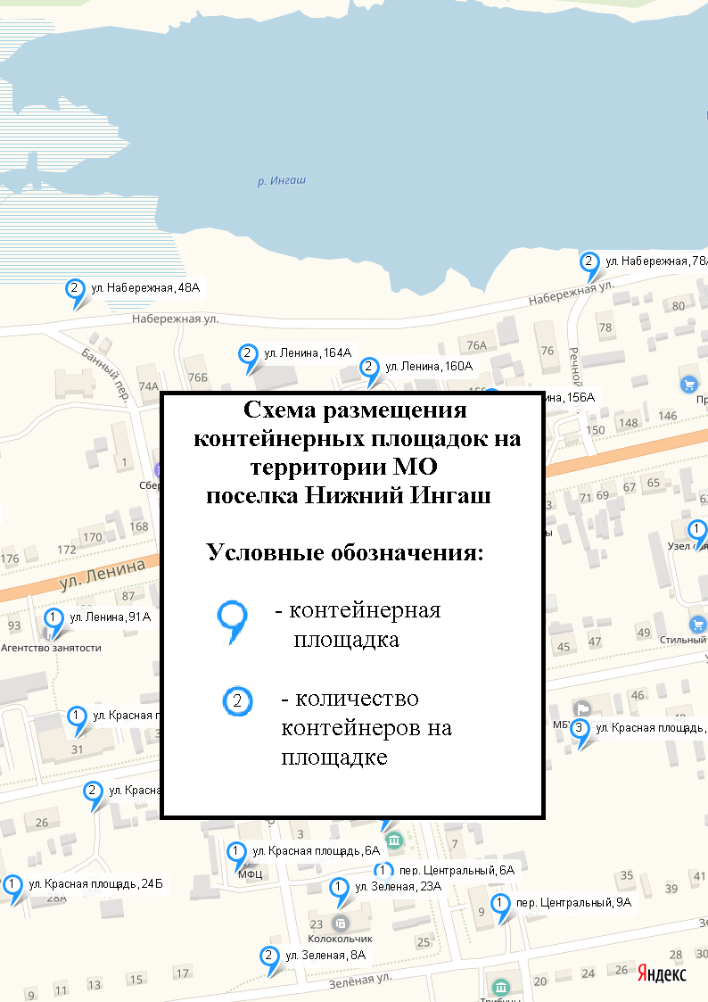

(Окончание на стр.13)

04 апреля 2019 года ВЕСТНИК №8

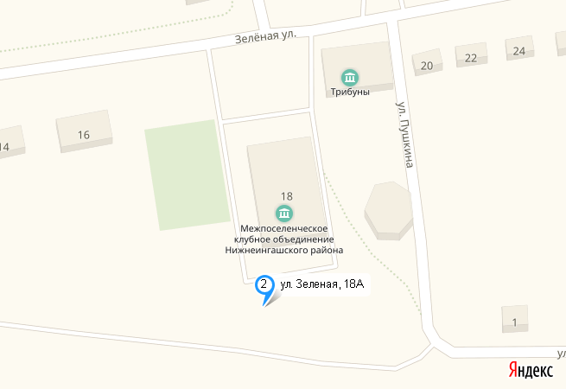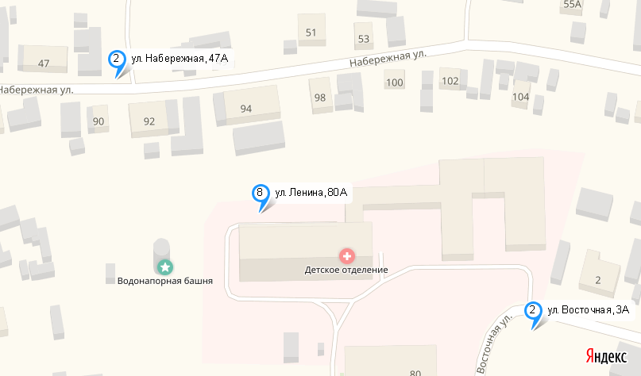

(Окончание на стр14)

04 апреля 2019 года ВЕСТНИК №8

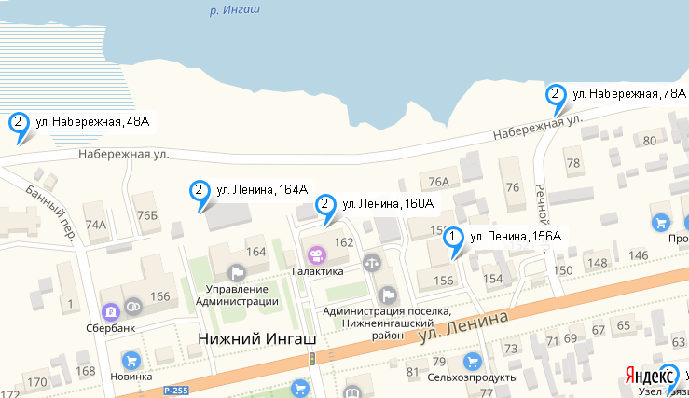

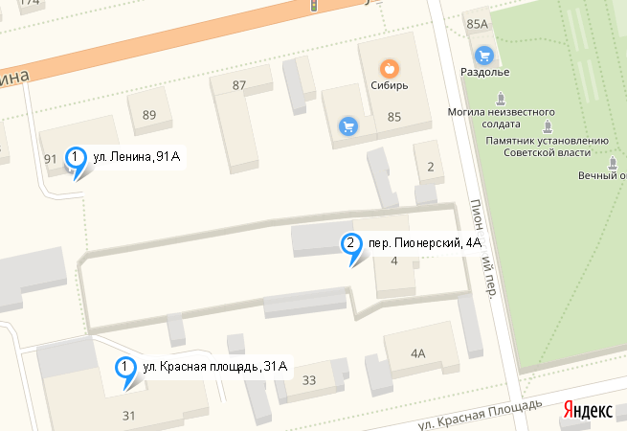

(Окончание на стр.15)

04 апреля 2019 года ВЕСТНИК №8
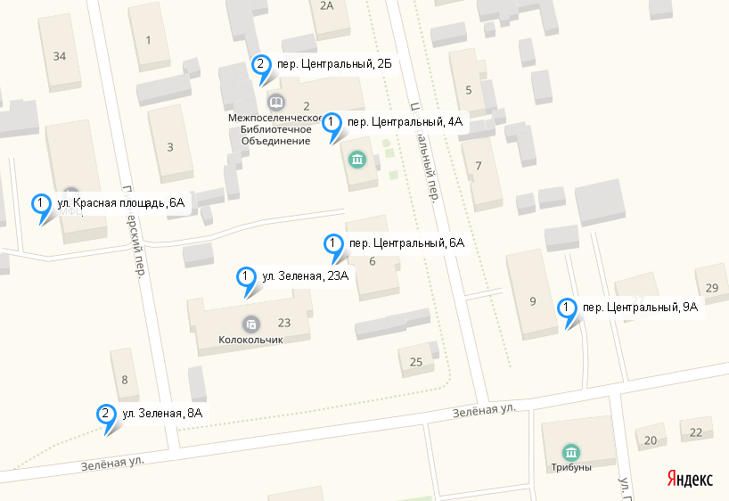

(Окончание на стр.16)

04 апреля 2019 года ВЕСТНИК №8

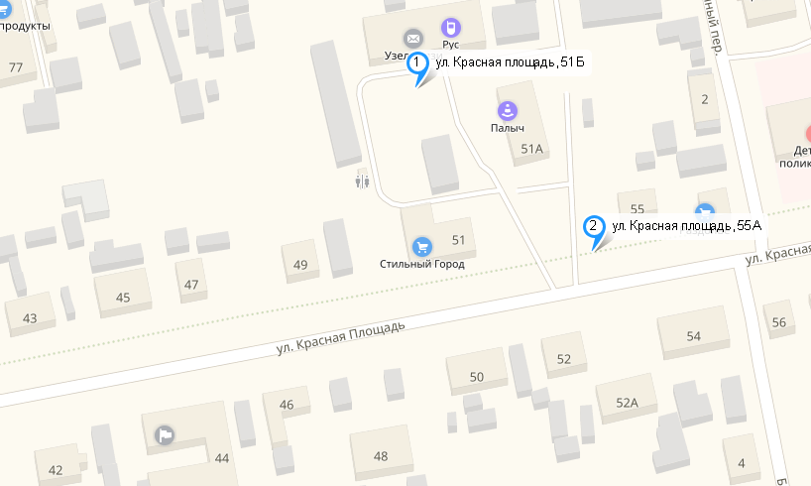

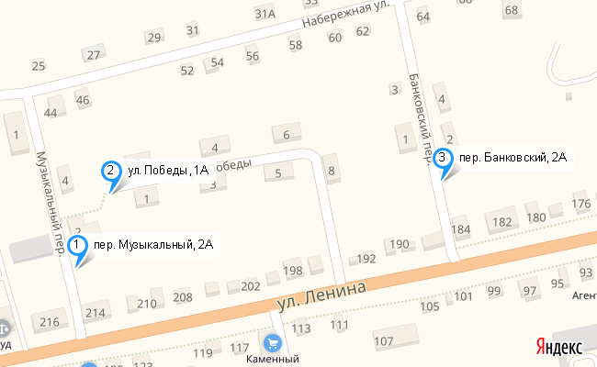

(Окончание на стр.17)

04 апреля 2019 года ВЕСТНИК №8

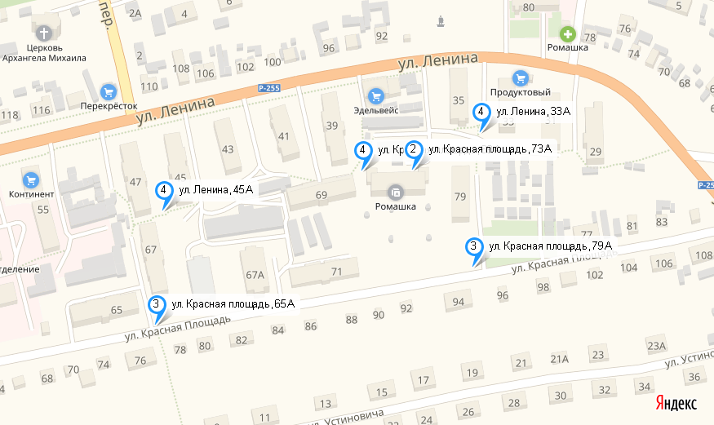

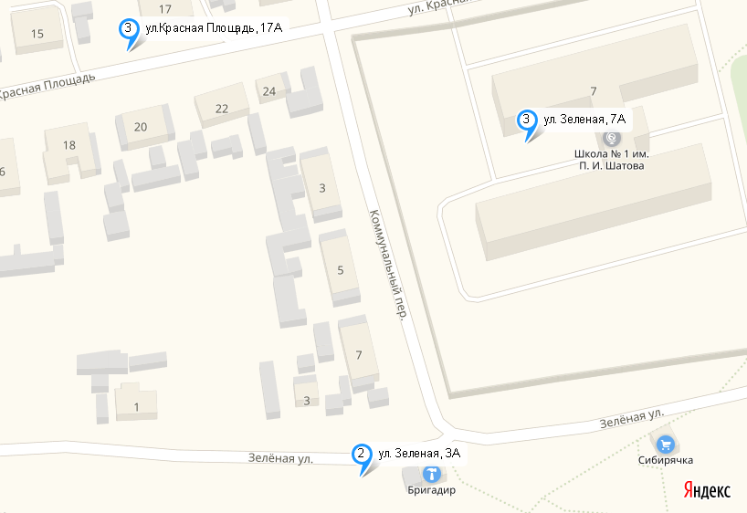

(Окончание на стр.18)

04 апреля 2019 года ВЕСТНИК №8

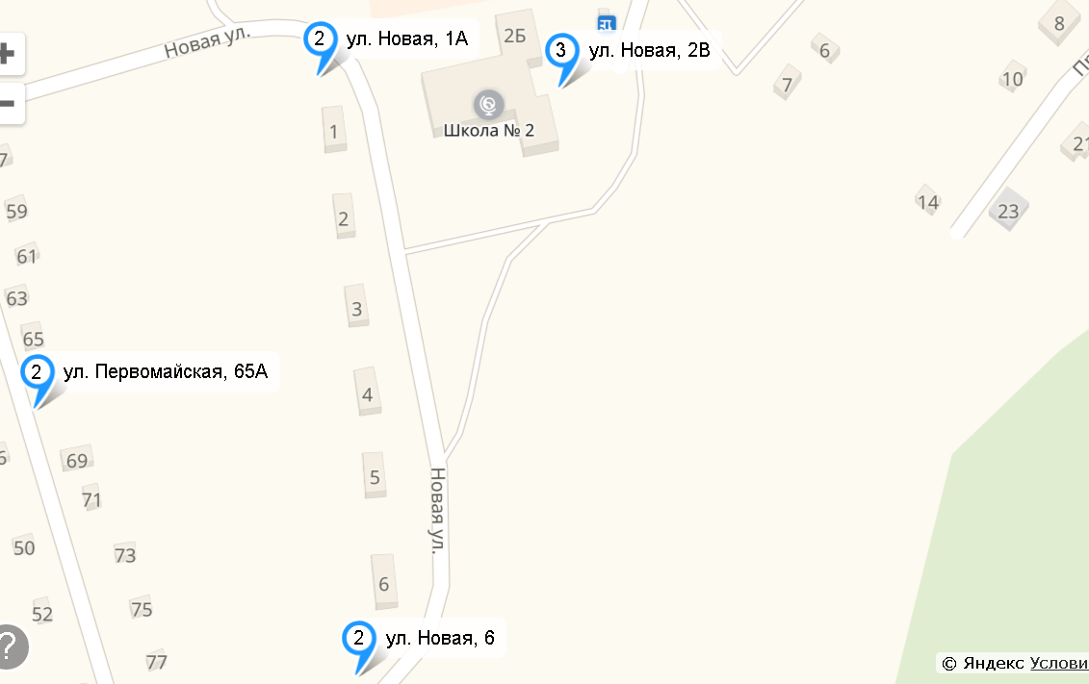

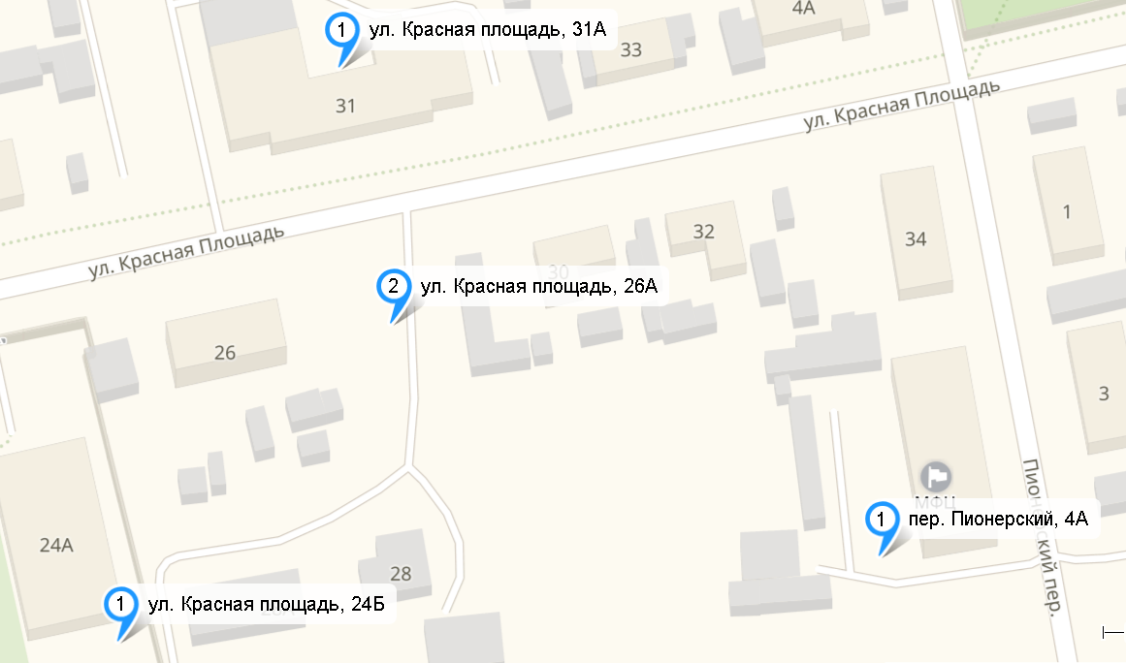

(Окончание на стр.19)

04 апреля 2019 года ВЕСТНИК №8

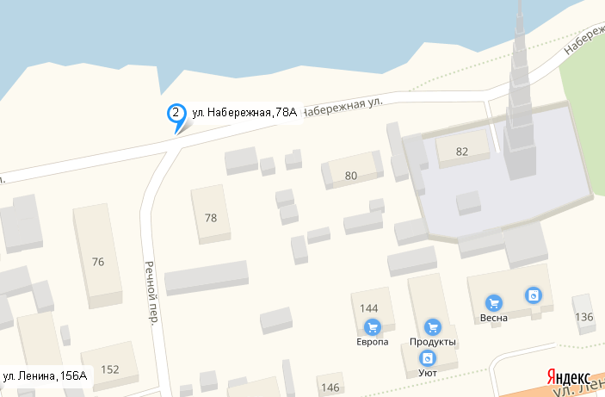

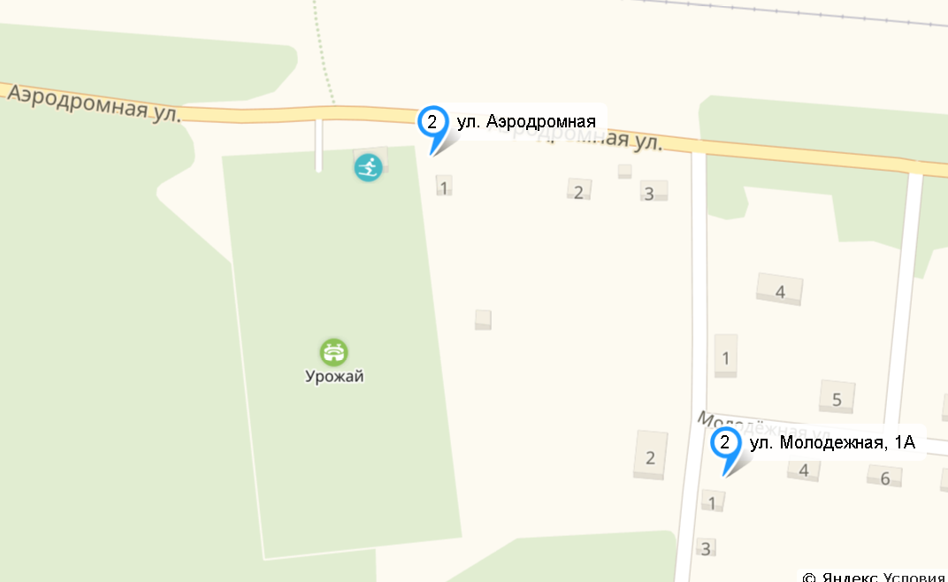

(Окончание на стр.20)

04 апреля 2019 года ВЕСТНИК №8

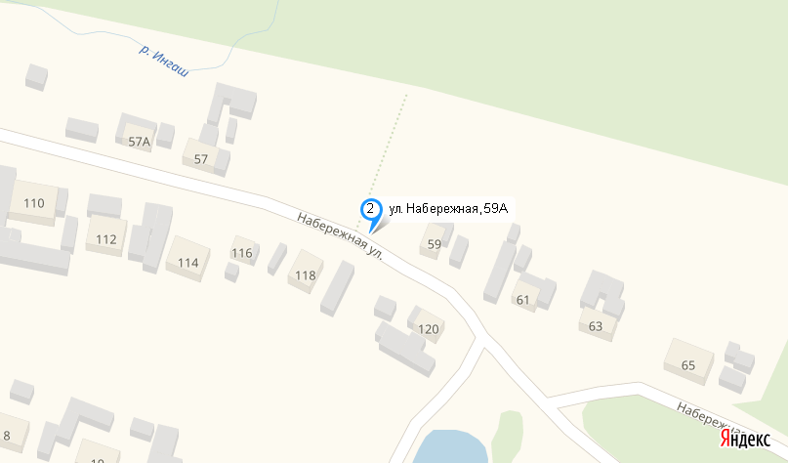

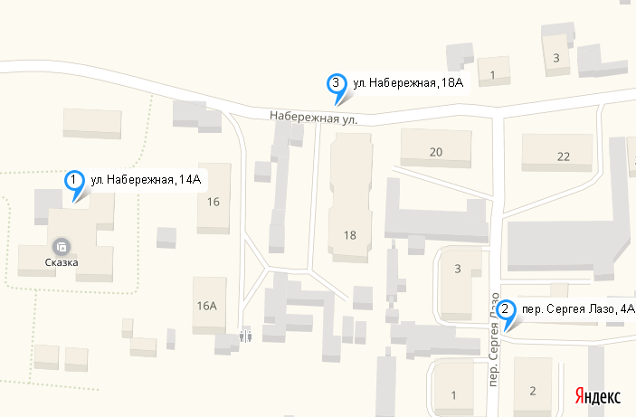

(Окончание на стр.21)

04 апреля 2019 года ВЕСТНИК №8

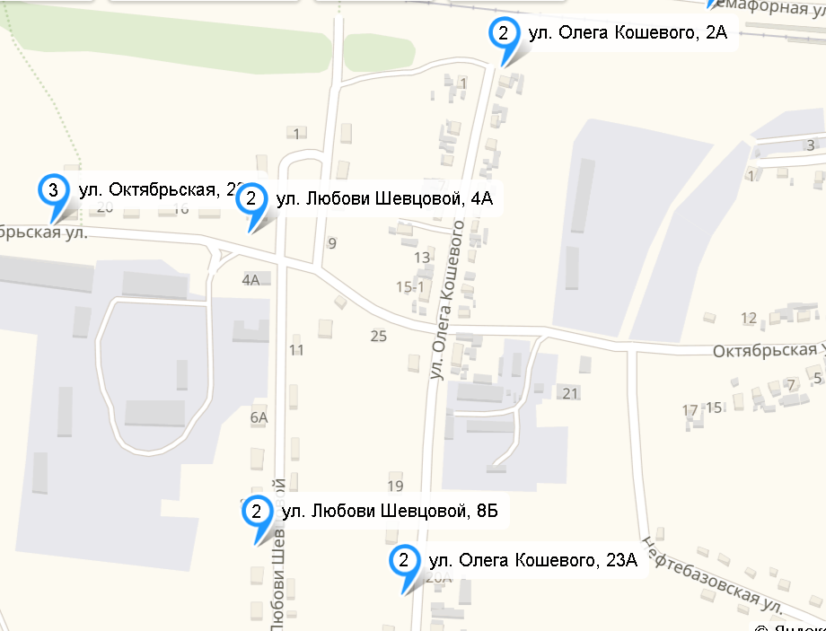

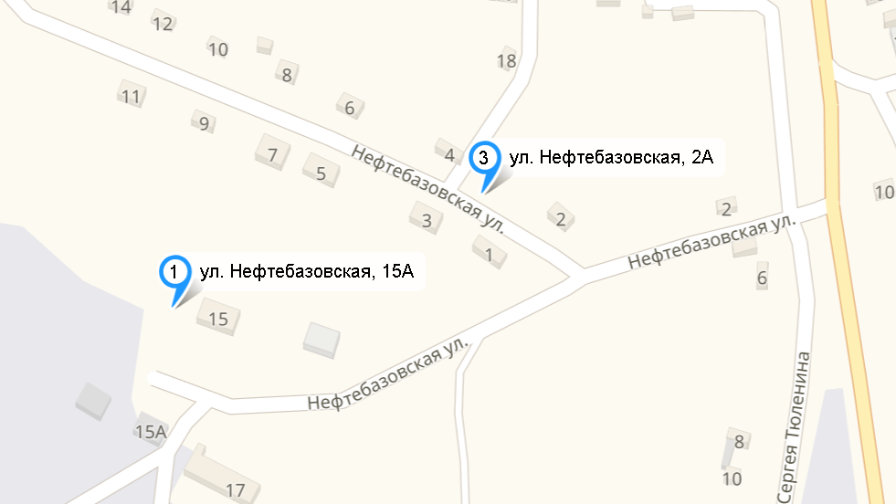

(Окончание на стр.22)

04 апреля 2019 года ВЕСТНИК №8

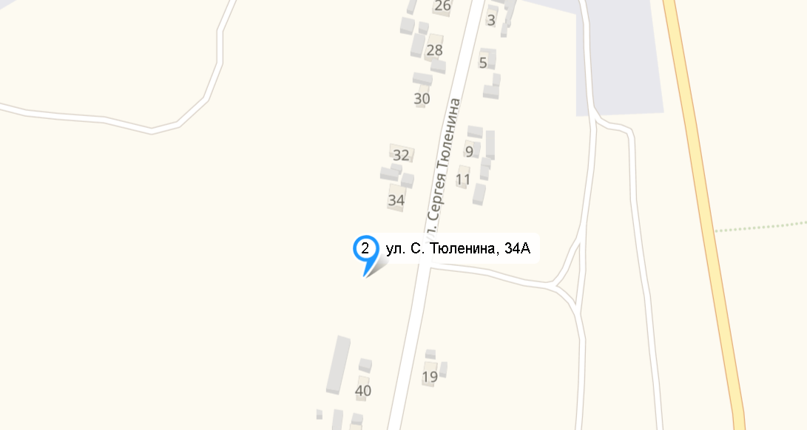

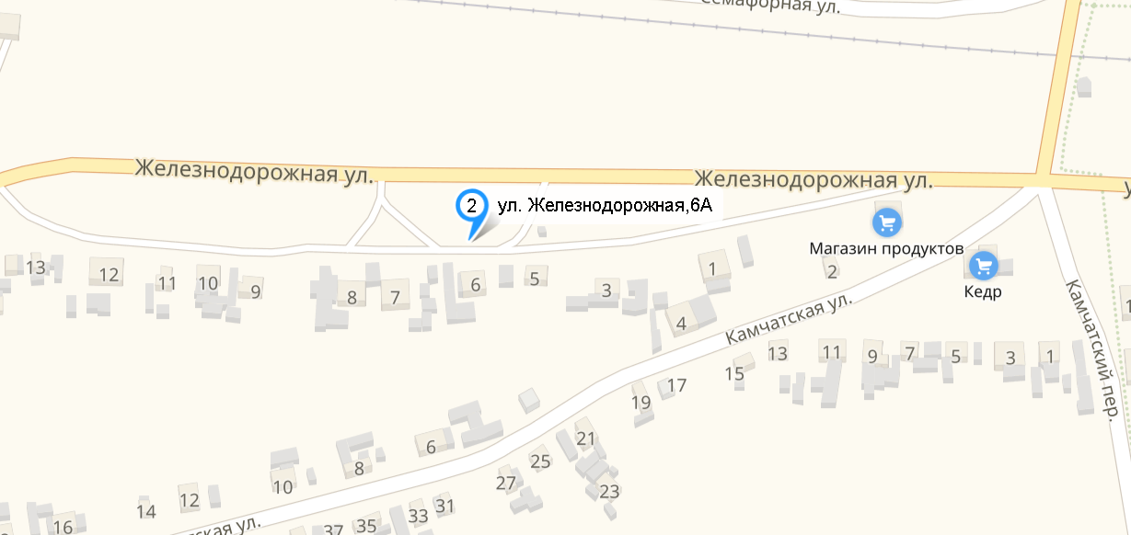

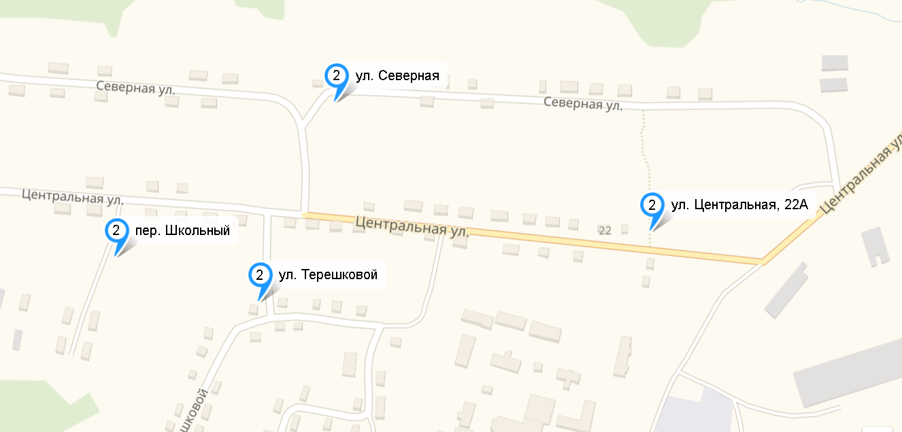

(Окончание на стр.23)

04 апреля 2019 года ВЕСТНИК №8

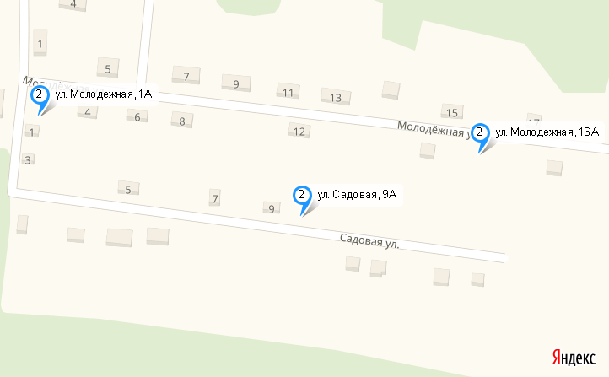

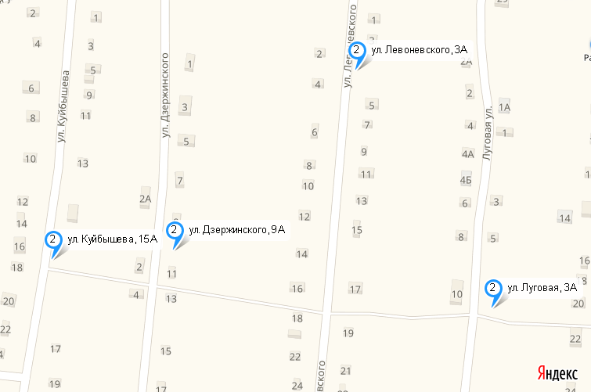

(Окончание на стр.24)

04 апреля 2019 года ВЕСТНИК №8

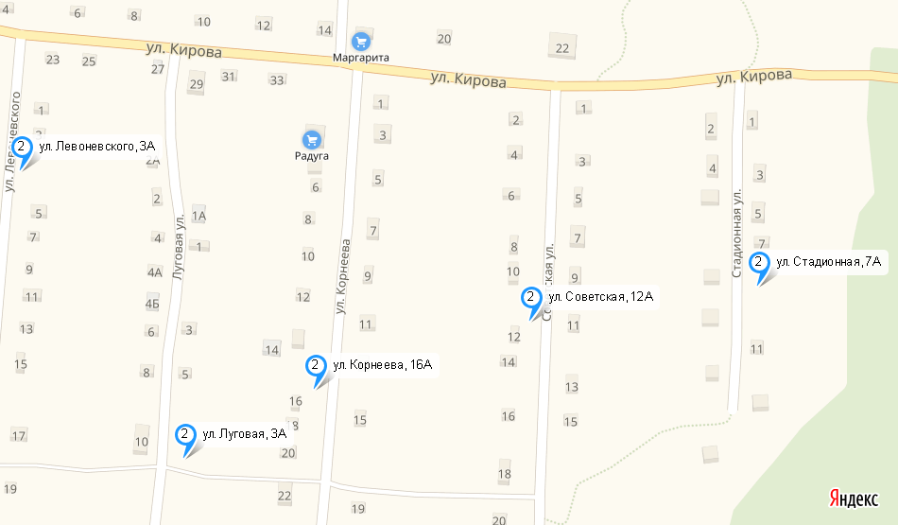

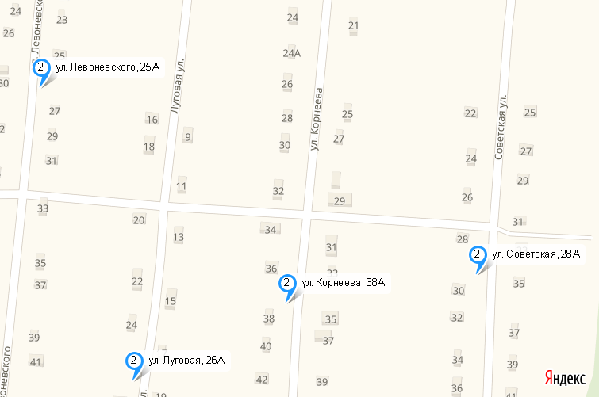

(Окончание на стр.25)

04 апреля 2019 года ВЕСТНИК №8

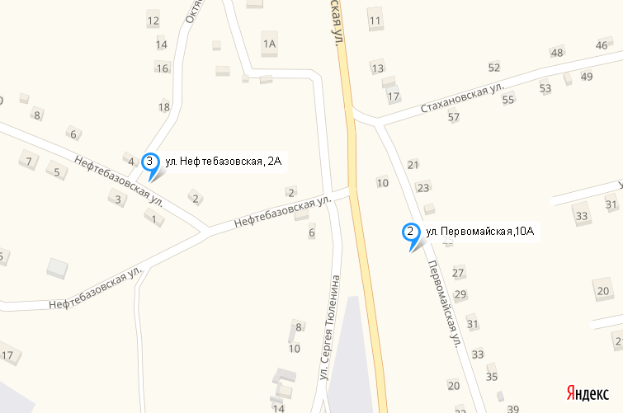

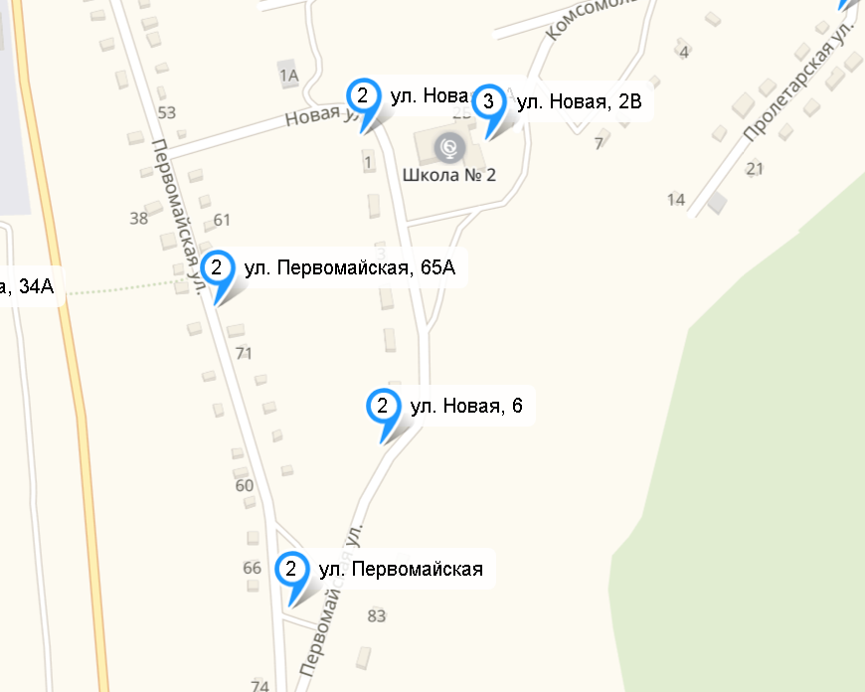

(Окончание на стр.26)

04 апреля 2019 года ВЕСТНИК №8

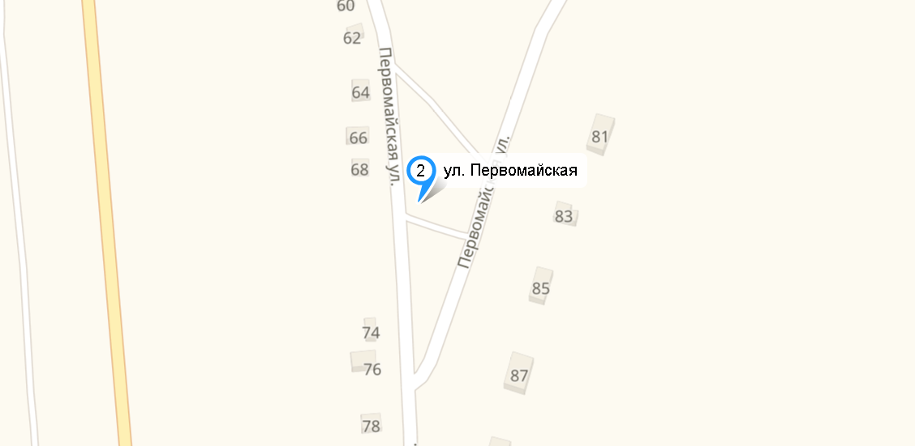

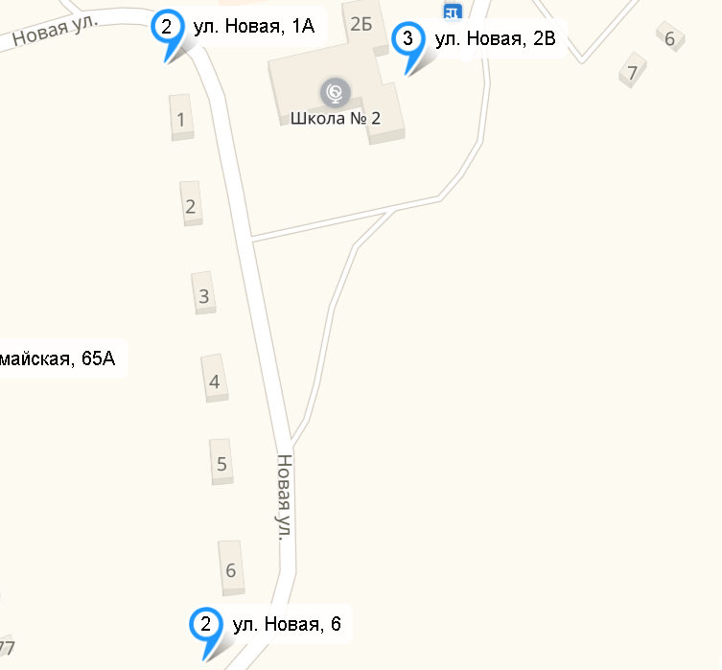

(Окончание на стр.27)

04 апреля 2019 года ВЕСТНИК №8

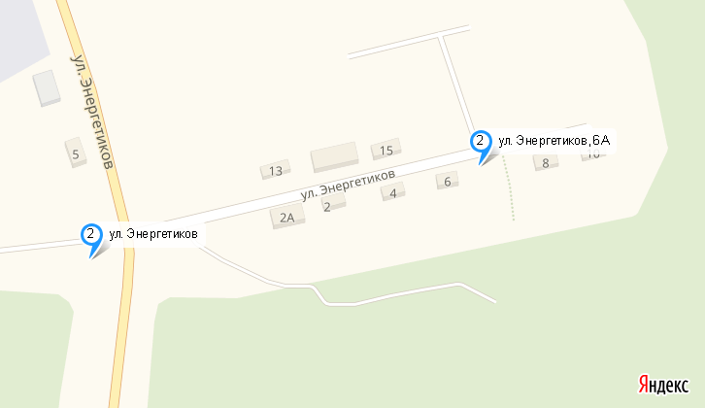

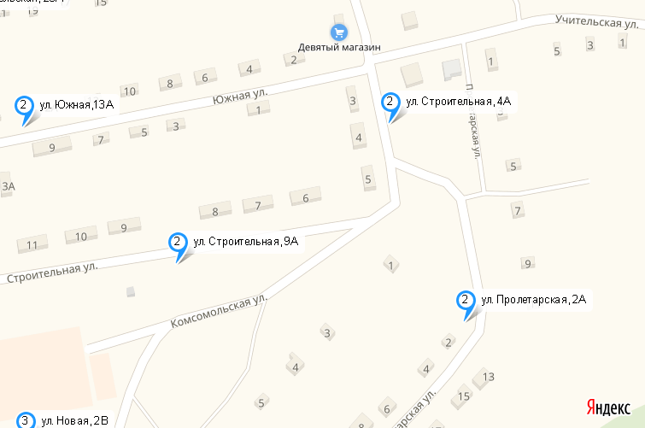

(Окончание на стр.28)

04 апреля 2019 года ВЕСТНИК №8

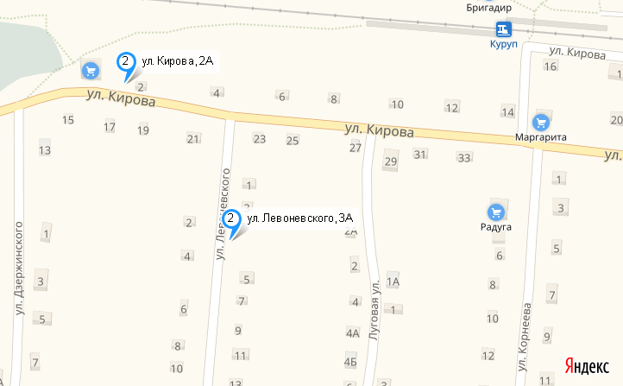

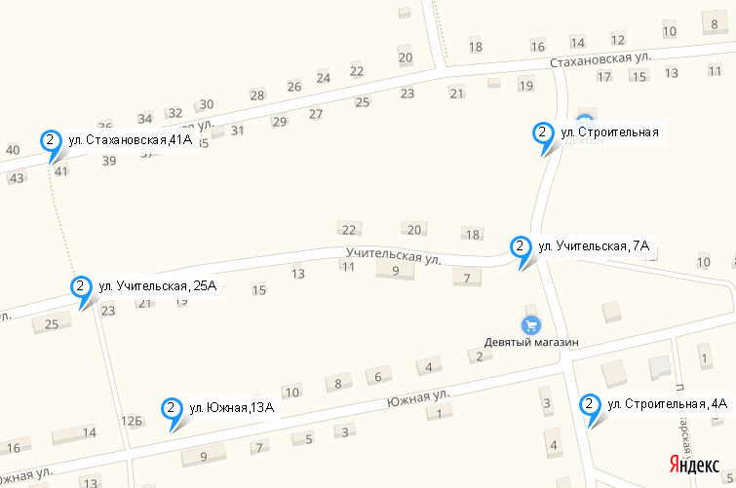

(Окончание на стр.29)

04 апреля 2019 года ВЕСТНИК №8

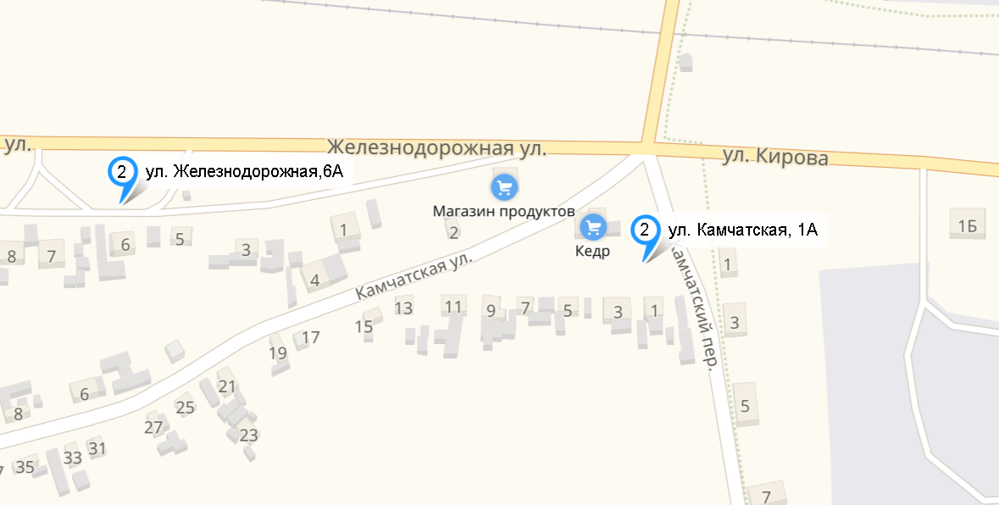

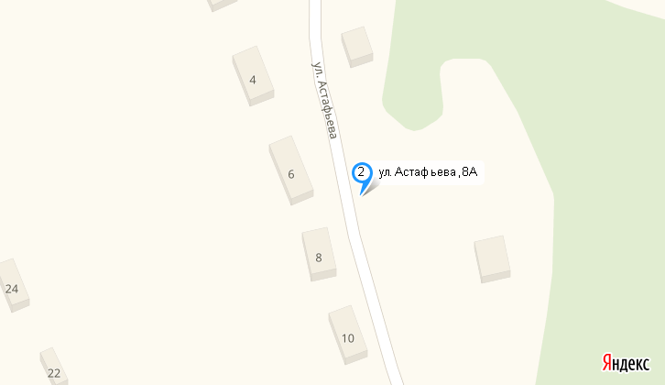

.

(Окончание на стр.30)

04 апреля 2019 года ВЕСТНИК №8

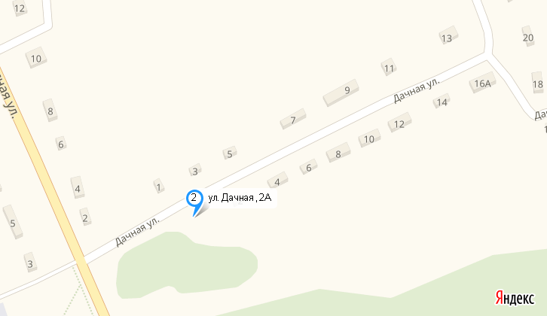

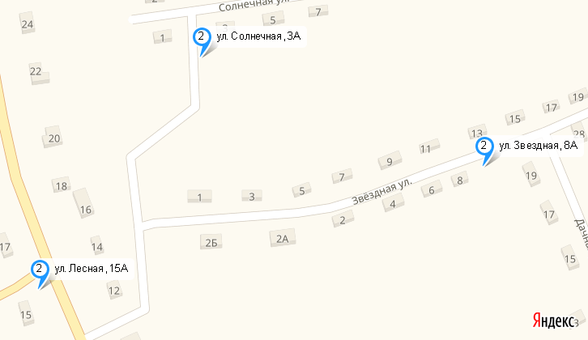

(Окончание на стр.31)

04 апреля 2019 года ВЕСТНИК №8

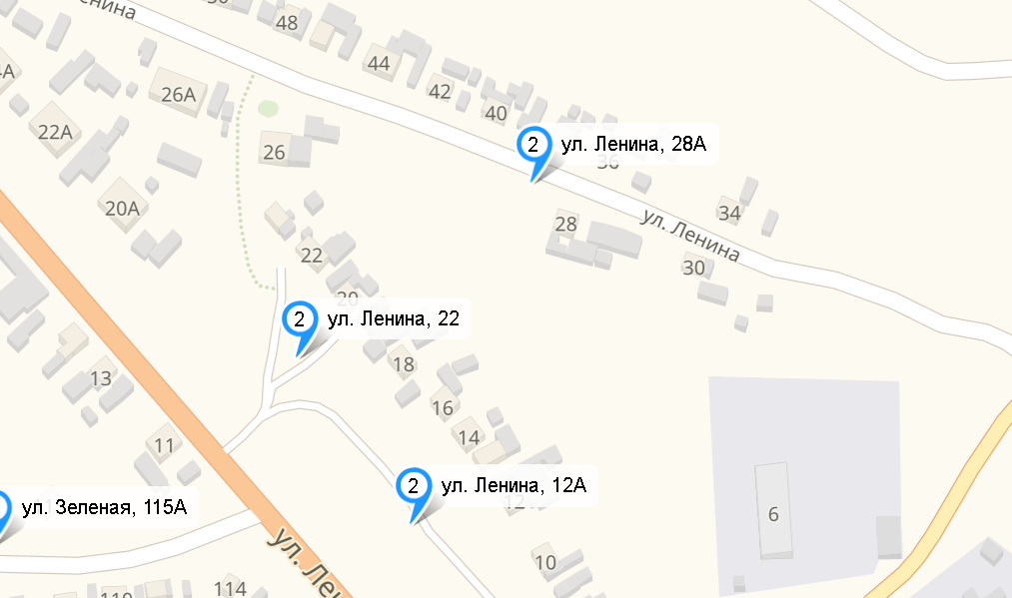

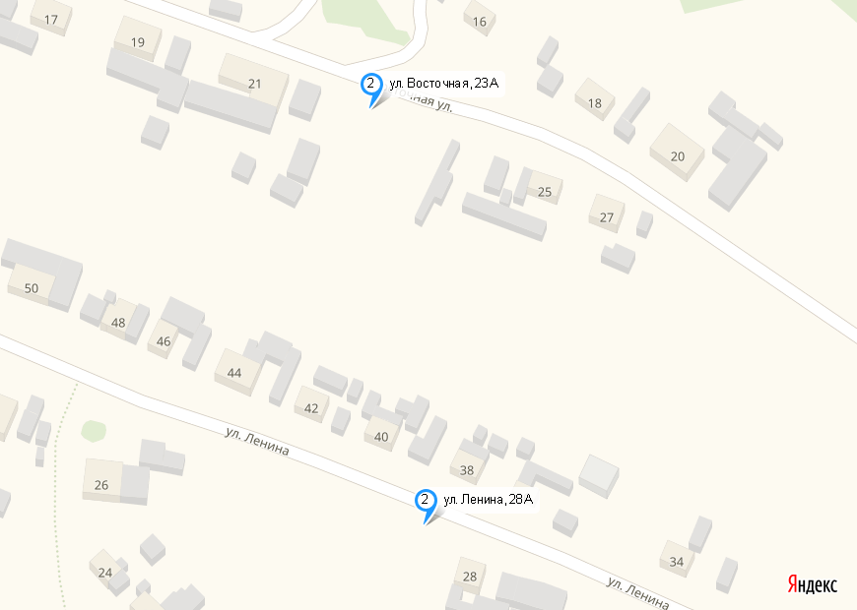

(Окончание на стр.32)

04 апреля 2019 года ВЕСТНИК №8

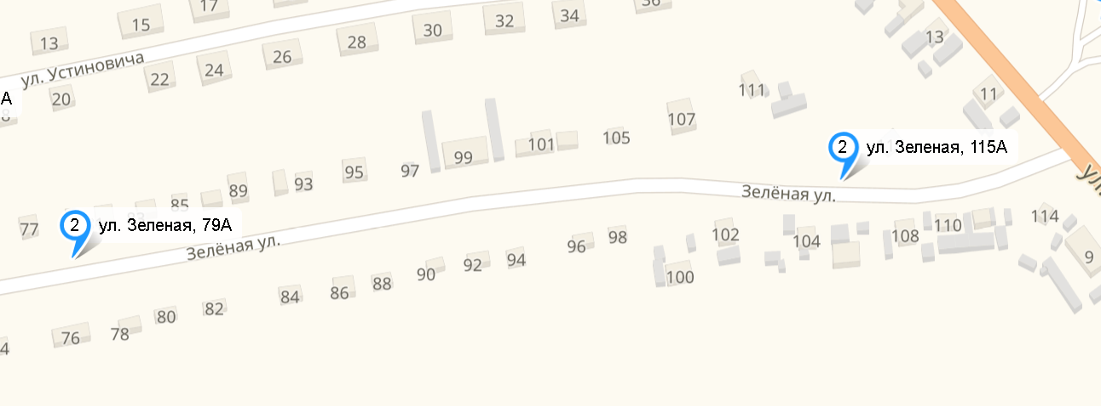

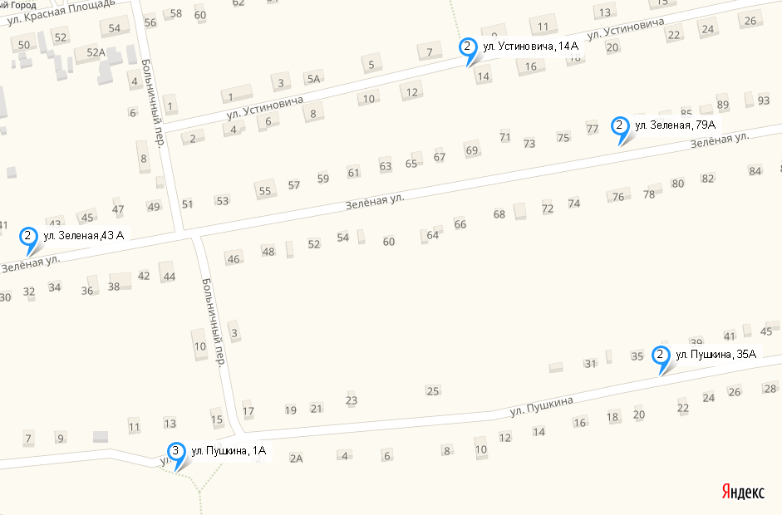

(Окончание на стр.33)

04 апреля 2019 года ВЕСТНИК №8

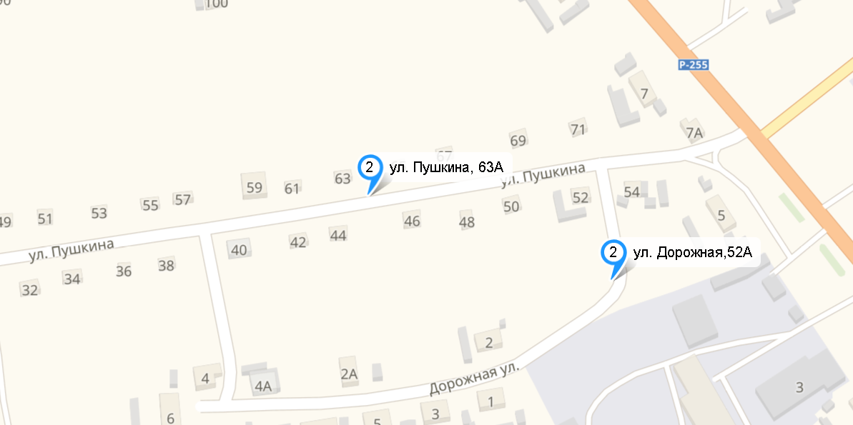

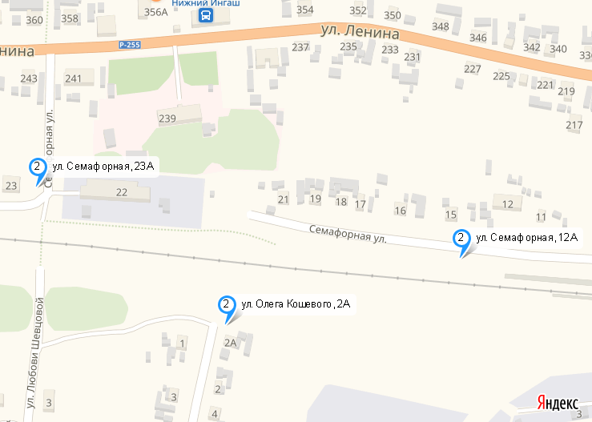

(Окончание на стр.34)

04 апреля 2019 года ВЕСТНИК №8

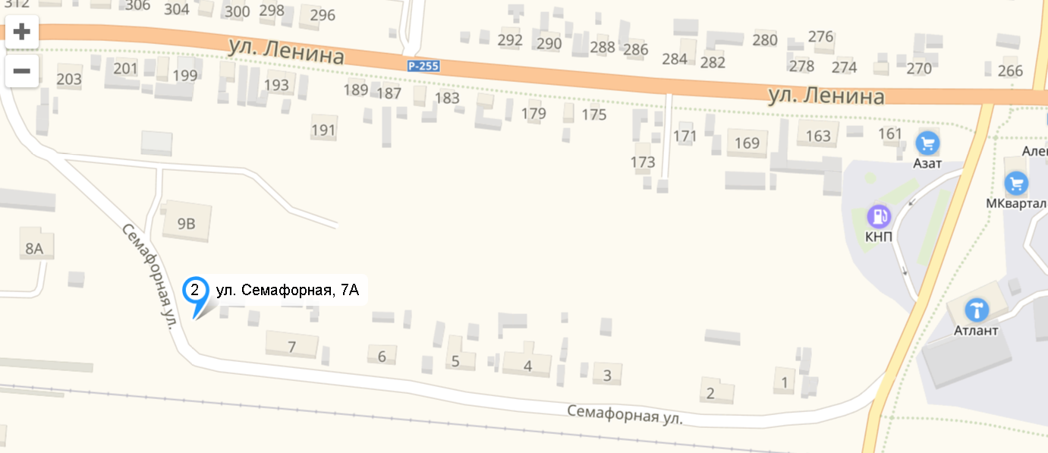

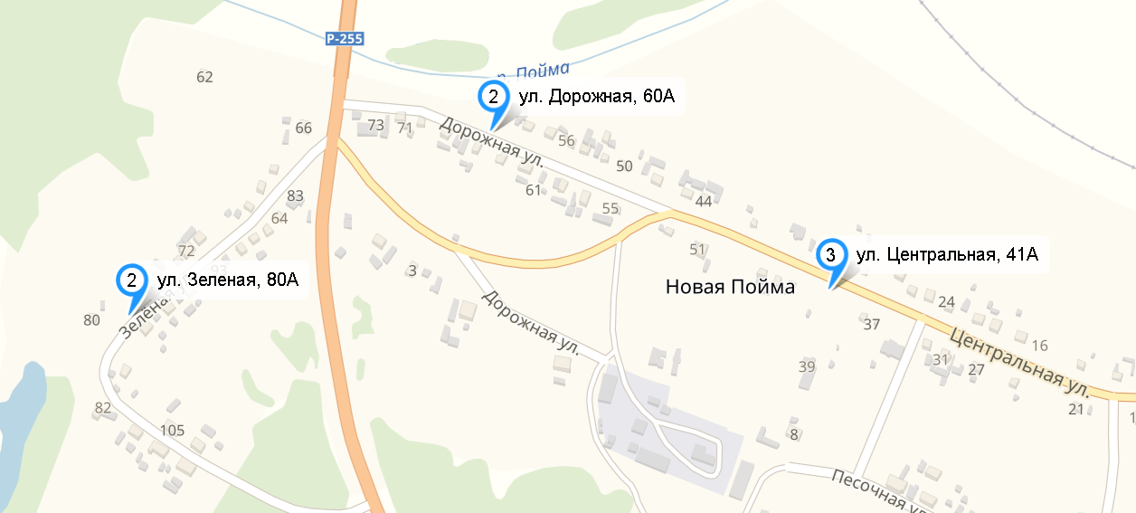

(Окончание на стр.35)

04 апреля 2019 года ВЕСТНИК №8

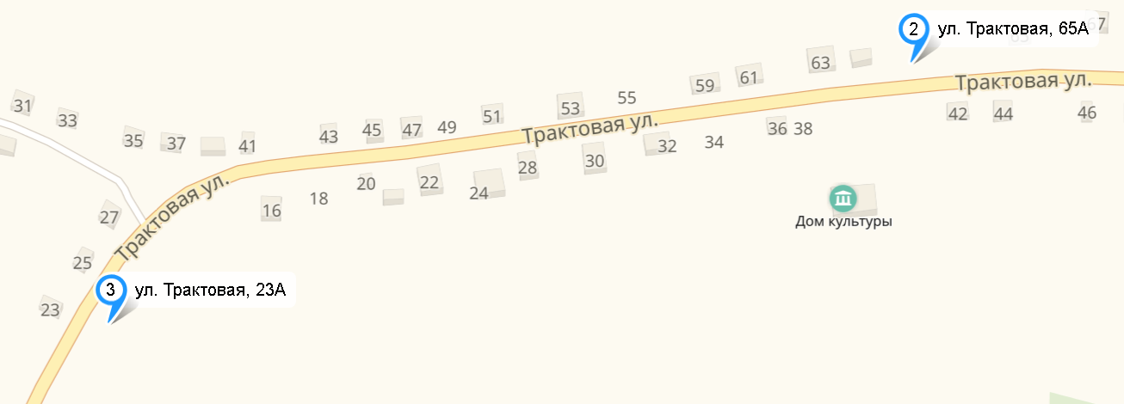

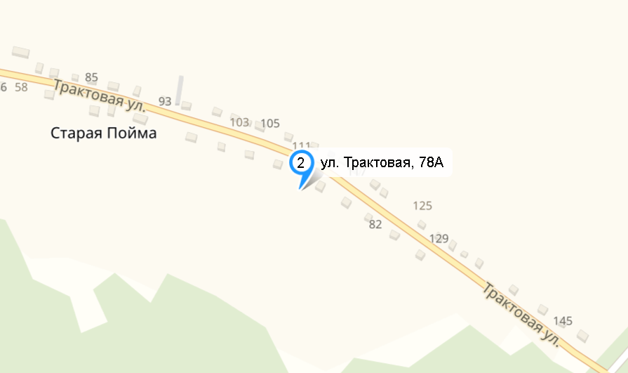

(Окончание на стр.36)

04 апреля 2019 года ВЕСТНИК №8

Учредители:
Нижнеингашский поселковый Совет депутатов

Администрация поселка Нижний Ингаш
Нижнеингашского района
Красноярского края

663850 Красноярский край,
Нижнеингашский район,

Ответственный
за выпуск:
Выходит Глазков В.А.
1 раз в месяц

Распространение Телефон:
Бесплатно 8 (39171) 22-1-19
Тираж 8 (39171) 22-2-82
30 экземпляров Факс:
8 (39171) 21-3-10 10пгт. Нижний Ингаш, ул. Ленина, 160

